Departamentul Informatică și Ingineria Sistemelor

Disciplina: Programarea calculatoarelor

RAPORT
la lucrarea de laborator nr.5
Tema: Alocarea dinamică a memoriei pentru tablourile bidimensionale. Utilizarea funcţiilor şi a pointerilor.

A efectuat :
Studentul gr: CR-251

Romaniuc Xenia

A verificat :
Asistent universitar Tutunaru Vladina

Scopul lucrarii: Programarea algoritmilor de prelucrare a caracterelor şi a şirurilor de caractere prin utilizarea funcţiilor predefinite de prelucrare a caracterelor şi a şirurilor de caractere în limbajul C.

Sarcina (varianta 2): Să se determine cel mai “mare” cuvânt în sens lexicografic.

Pasul 1 (fig. 1.1):
Meniu realizat, prin instrucțiunea switch-case, pentru comoditate.
Case ‘1’ apelarea funcției output_screen(), afișează propoziția introdusă.
Case ‘2’ apelarea funcției input(), pentru citirea propoziției de la tastatură.
Case ‘3’ apelarea max_value_word(), pentru determinarea celui mai mare cuvânt.
Case ‘4’apelarea final() afișează la ecran rezultatul (cel mai lung cuvant).
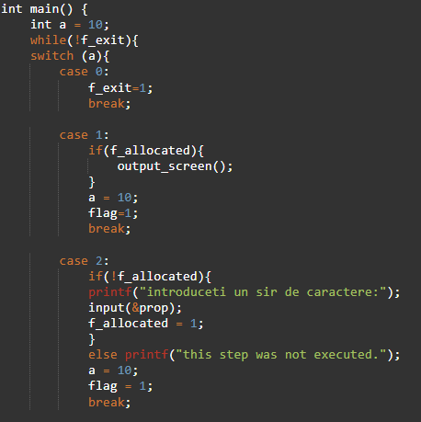
â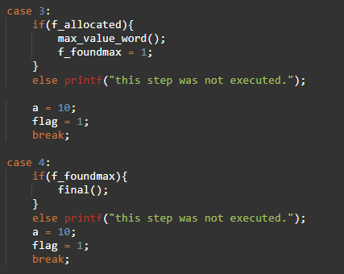
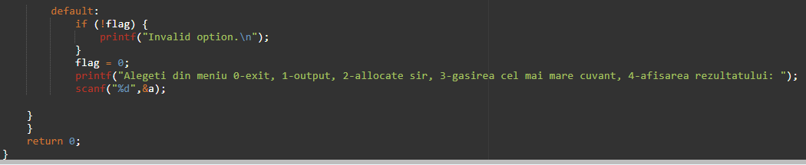
Fig. 1.1. Meniul pentru comoditate

Pasul 2 (fig. 1.2):
Funcția input primește ca parametru pointer la pointer; stabilindu-se capacitatea inițiala 16 caractere a bufferului *array și alocându-se memorie cu ajutorul funcției malloc().
Prin bucla while se citesc caractere pana cand variabila c nu primește valoarea - linie nouă(\n). Dacă se trece peste capacitatea stabilită(16) atunci se realocă dinamic memoria pentru buffer. Fiecare caracter este copiat în buffer - (*array)[length++] = c. La sfârșitul buclei se stabilește NULL-terminator(\0) pentru buffer(un șir de caractere).
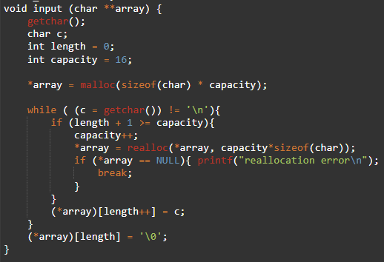
Fig. 1.2. Citirea de la tastatură a șirului de caractere(până la Enter)

Pasul 3 (fig. 1.3):
Funcția max_value_word parcurge șirul global prop - prima buclă. Se alocă dinamic un șir de caractere(word) cu capacitatea inițială 1, salvându-se în buffer word cuvântul conform condițiilor de verificare din primul while interior. Se compară lungimea cuvântului curent(word) cu lungimea cuvantului maxim(max_word); dacă cuvântul curent este mai mare ca lungime: se eliberează max_word, se alocă spațiu pentur noul cuvant maxim, se copiază șirul de caractere word, se actualizează lungimea cuvântului maxim(lengthMaxWord). A doua buclă interioară trece peste spații libere. Acest proces repetându-se până nu se regăsește null-terminator.
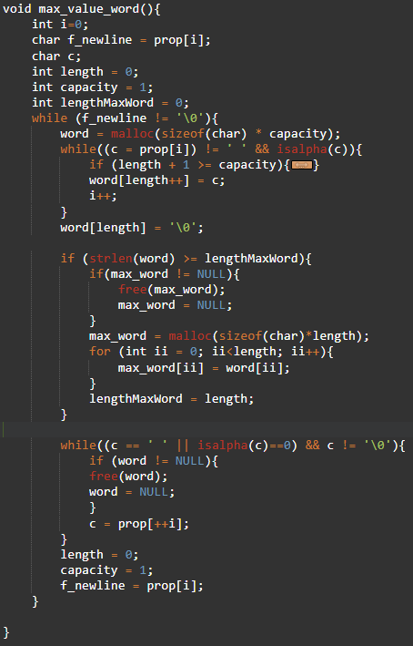
Fig. 1.3. Găsirea celui mai lung cuvănt
Pasul 4 (fig. 1.4):
Funcția final() afișează pe ecran ultimul cel mai lung cuvânt în urma efectuârii pasului 3.
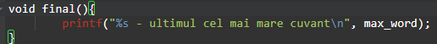
Fig. 1.4. Afișarea celui mai mare cuvânt gâsit

Programul (fig. 2.1):
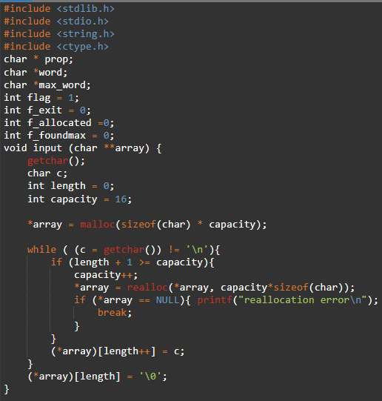
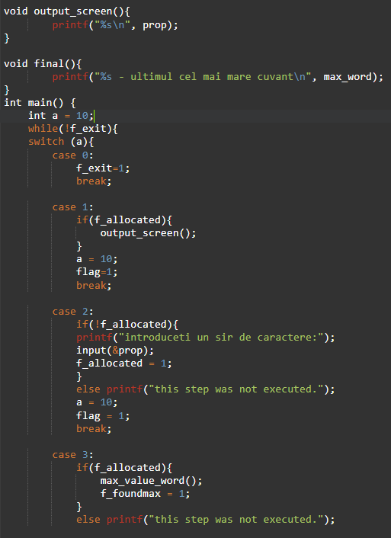
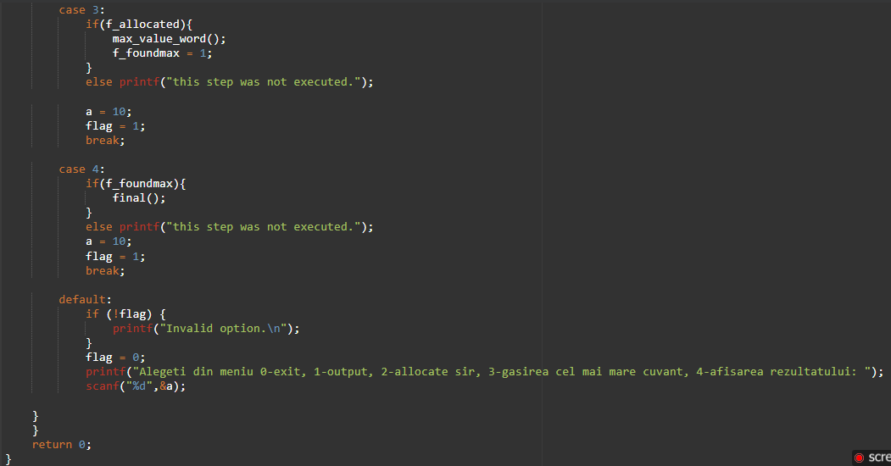

Fig. 2.1. Programul

Cod executat (fig. 3.1, fig. 3.2):
Fig. 3.1. Cod executat
Fig. 3.2. Cod executat

Schema block (fig. 1.2):

Fig. 1.2. Schema block

Concluzia:
În urma efectuării lucrării de laborator am studiat modul prelucrare a șirurilor de caractere in C, aplicând în practică cunoștințele noi acumulate, precum funcțiile predifinite{islpha(),strlen()} din biblioteca ctype.h și string.h.

